平成１９年６月２４日
金杉町会員 各 位
金杉町会長 糸井 登
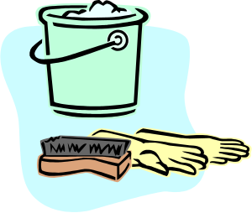
７月８日（日）は
『夏季町内大掃除』の日です


全員参加で町内・班内を綺麗にしましょう

★天 候 当日は小雨決行です。

（よほどの悪天候の場合は開始時間までに班長から連絡があります。）

★開 始 午前８時半に開始します
（終了は班長が声をかけます）

★場 所 道路、崖、道端など通行していて見える範囲内のごみを
清掃してください。(道路から手の届く範囲の清掃です)

★内 容 夏季の対象は主に草刈り・枝おろし・落ち葉などですが、
勿論ほかのごみも拾い、掃除をしてください。

※ ごみ袋（45㍑）は当日清掃中に各班長が配ります。
※ ごみは分別し始末の方法は、各班内で相談・処理してください。

